Детская шалость с огнём
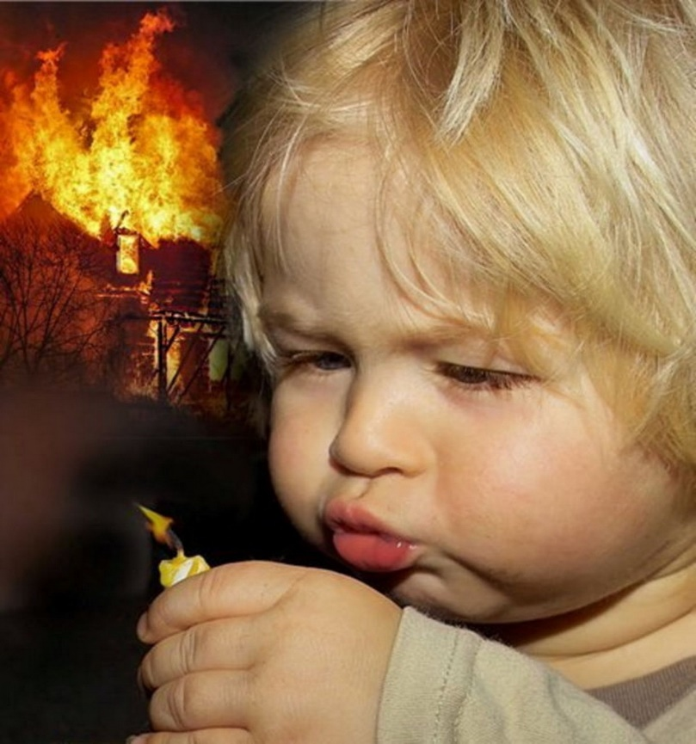
Анализ причин пожаров показывает, что они часто вызваны отсутствием у детей навыков осторожного обращения с огнем, недостаточным контролем за их поведением, а в ряде случаев неумением правильно организовать досуг детей. Шалость с огнем приводит не только к пожарам, но зачастую к гибели и травматизму детей.
С начала года на территории Иркутской области на пожарах погибли 12 детей!
В возрасте от трех до семи лет дети в своих разнообразных играх часто повторяют поступки и действия взрослых, имитируют их труд. Велика любознательность ребенка. Ему хочется как можно скорее все узнать и испытать самому, и, конечно, в первую очередь детей интересуют яркие и запоминающиеся явления. А что может быть интереснее огня, с которым в детстве он встречается на каждом шагу? Постепенно ребенок овладевает умением пользоваться различными предметами. Стремление к самостоятельности особенно проявляется в то время, когда дети остаются одни. Нельзя быть уверенными, что ребенок, оставшись один дома, не решится поиграть с коробочкой спичек, не захочет поджечь бумагу, не заинтересуется электрической плиткой или чайником, не устроит костер, который он когда-либо видел в лесу. Бывают случаи, когда взрослые вынуждены оставлять ребенка на какой-то промежуток времени без своего надзора. Однако, прежде чем уйти из дома, необходимо поручить наблюдение за ребенком старшим детям или кому-нибудь из взрослых. Чтобы ребенок не скучал, следует дать ему задание, подсказать тему для игры, подобрать нужные игрушки. Особенно опасно оставлять детей одних в запертых квартирах или комнатах. В случае пожара они не могут самостоятельно выйти из горящего помещения наружу. Кроме того, спасаясь от огня и дыма, дети, обычно, прячутся в шкафах, под кроватями, столами, в углах комнат. Отыскать детей в обстановке развития пожара дело нелегкое.
У детей, начиная с 4-5-летнего возраста, необходимо воспитывать навыки осторожного обращения с огнем. Нужно стремиться к тому, чтобы ребенок осознал, что
спички - не игрушка, а огонь - не забава, чтобы у него сложилось впечатление о пожаре как о тяжелом бедствии для людей.
Дети должны запомнить свой адрес и телефон пожарной охраны, чтобы при необходимости вызвать помощь.
Наиболее распространены у детей игры, связанные с разведением костров. Их опасность заключается в том, что ребята часто самовольно раскладывают костры вблизи строений, около хлебных массивов, а также в лесу. Увлекшись игрой, ребята могут забыть потушить костер, и тогда раздуваемые ветром искры разлетятся на большое расстояние. Хотя об этом много говорят и пишут, все же из года в год случаются трагедии, когда дети находят и бросают в костер порох, патроны, гранаты и неизвестные предметы, становясь инвалидами в результате взрыва.
Не менее распространена "стрельба" из металлических трубок, заполненных порохом или серой, счищаемой со спичечных головок. От такой шалости до беды - один шаг. От сильного давления газов металлическая трубка может разорваться. Осколочные ранения, ожоги и пожары при попадании горящей серы на горючие материалы - таковы возможные последствия.
А сколько неприятностей приносят бумажные голуби или самолетики, которых с подожженными "хвостами" бросают с балконов или из окон. Под действием ветра, эти далеко небезобидные игрушки могут вызвать серьезные пожары.
Во многие свои игры ребята стараются внести элементы таинственности. Порой бывает даже трудно предугадать, куда приведет детская фантазия в поиске мест для игр. В одном случае это неведомые ходы, которые прорывают в скирдах соломы, в другом - пещеры, устраиваемые в необычных местах. Нередко игры бывают в сараях, чердаках и подвалах. Таинственность и темнота требуют применения огня, и тогда ребята, не задумываясь о последствиях, могут развести костер там, где опасно зажечь даже спичку.
Часто, подражая взрослым, дети начинают украдкой курить, выбирая для этого такие места, где можно надежно спрятаться от взрослых. При появлении родителей или педагогов они стремятся скрыть свой проступок - бросают непотушенную сигарету куда попало, не думая, что может произойти пожар.
Где и как ребята проводят свой досуг, с кем они дружат, какими играми увлекаются - все эти вопросы должны быть предметом постоянного внимания родителей.
Нередко пожары возникают от неумелого обращения с бытовыми огневыми приборами. В этом есть доля вины и родителей. Разве можно считать нормальным явление, когда дети растапливают печи, зажигают керосиновые лампы, включают газовые плитки и электрические нагревательные приборы? Перечисленные работы опасны для ребенка. Его возможности ограничены, и он никогда не выполнит эту работу так, как требуется.
Следует иметь в виду, что если пожар произойдет в результате безнадзорности детей с причинением кому-либо ущерба, то родители несут за это ответственность в установленном законом порядке.
Меры по предупреждению пожаров от шалости детей не сложны:
- Не оставлять на виду спички, зажигалки.
- Не позволять детям покупать спички, сигареты.
3.Следить, как дети проводят свободное время, чем интересуются, отвлекать их от пустого времяпрепровождения.
4. По возможности не оставлять детей без присмотра.
5. Не доверять маленьким детям наблюдать за топящимися печами и нагревательными приборами, пользоваться газовыми приборами.

Инструктор ОГКУ «ПСС Иркутской области»
ПЧ №115 с. Тулюшка
Е.Г. Степанюк

